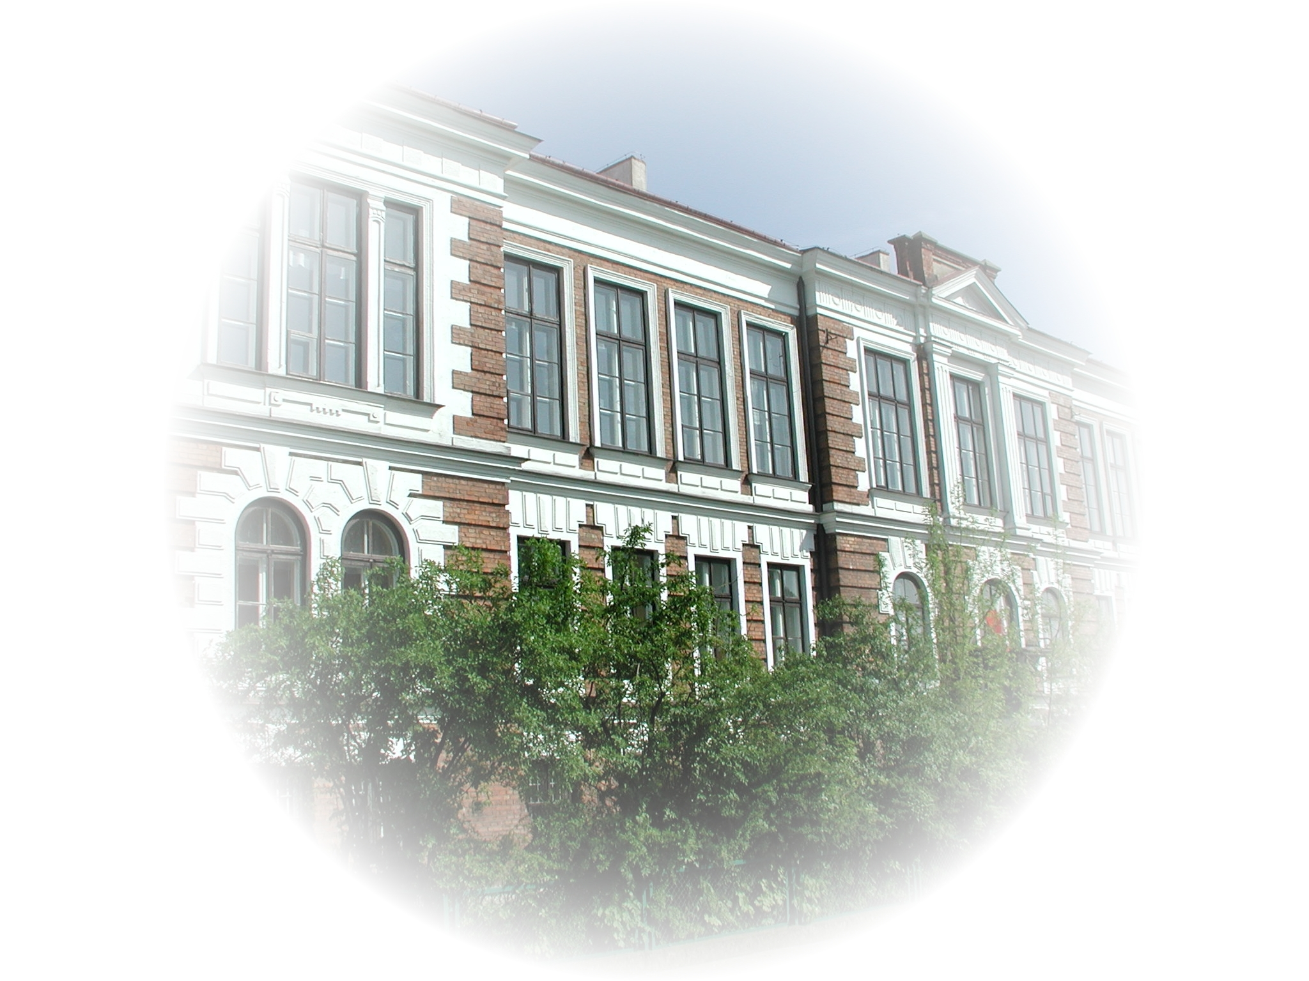
 załącznik nr 2 do Regulaminu

FORMULARZ ZGŁOSZENIA UCZESTNICTWA
W KONKURSIE PRZYRODA Z PASJĄ
DLA UCZNIÓW KLAS ÓSMYCH SP
zgłoszenie do dnia 17 stycznia 2021 r.

Nazwa szkoły:
Adres:
Tel/fax/e-mail:

L.p. | Nazwisko i imię uczestnika | Nazwisko i imię nauczyciela  przygotowującego do konkursu
1.
2.
3.
4.
5.

..…………………………
podpis osoby zgłaszającej

Jednocześnie informujemy iż:
1) Administratorem danych osobowych jest Akademickie Liceum Ogólnokształcące z Oddziałami Dwujęzycznymi im prof. Zbigniewa Religi w Kutnie
2) Dane osobowe przetwarzane będą wyłącznie w zakresie związanym z przeprowadzeniem Konkursu Przyroda z Pasją dla uczniów klas ósmych SP.
3) Administrator nie przekazuje danych osobowych do państwa trzeciego ani do organizacji międzynarodowych.
4) Dane osobowe będą przetwarzane nie dłużej niż jest to konieczne, tj. przez okres wyznaczony właściwym przepisem prawa.
5) Każdej osobie przysługuje prawo dostępu do danych, sprostowania, usunięcia, ograniczenia przetwarzania oraz prawo do cofnięcia zgody
w dowolnym momencie bez wpływu na zgodność, z prawem przetwarzania, którego dokonano na podstawie zgody przed cofnięciem.
6) W związku z przetwarzaniem danych osobowych przez Administratora istnieje prawo wniesienia skargi do organu nadzorczego, który zajmuje się ochroną danych osobowych. W Polsce jest to Prezes Urzędu Ochrony Danych Osobowych (PUODO).

